# Handling-Gerät

## Lernziele



* Sie wenden Ihre SPS - Programmierkenntnisse mit SIMATIC STEP7 erfolgreich in einem praxisbezogenen Beispiel an.
* Sie vertiefen wahlweise Ihre Kenntnisse in den Programmiersprachen KOP/FUP/AWL.
* Sie sind in der Lage, die Modellanlage selbständig in Betrieb zu nehmen.
* Sie kennen alle erforderlichen Unterlagen zur Dokumentation einer solchen Projektaufgabe und können diese Unterlagen erstellen.

## Technologieschema

8.

7.

6.

5.

4.

3.

2.

1.

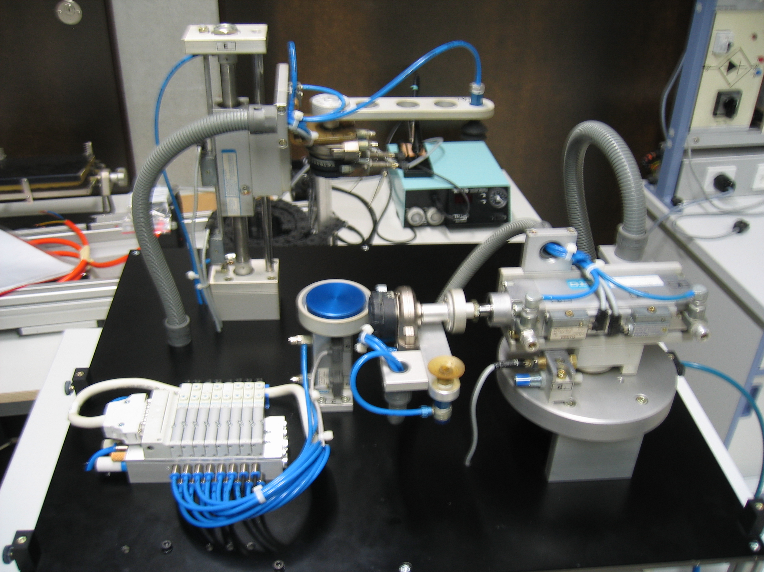

## Legende:

1. Werkstück in Werkstückaufnahme
2. Ventilinsel
3. Zylinder A
4. Drehantrieb A mit Greifer A (Vakuum)
5. Zylinder C
6. Drehtisch D
7. Schlitten E
8. Drehantrieb F mit Greifer F (Vakuum)

## Funktionsbeschreibung

Startvoraussetzung:

* Werkstück befindet sich in der Werkstückaufnahme

Ausgangsstellung:

* Zylinder A eingefahren
* Zylinder C in Position unten (eingefahren)
* Drehtisch D in Position Werkstückaufnahme
* Schlitten E in Position oben
* Drehantrieb F in Position Werkstückaufnahme
* Kein Werkstück am Greifer A angesaugt
* Kein Werkstück am Greifer F angesaugt

Ablauf:

**Richten** Ist die Station nicht gerichtet, so leuchtet die Lampe Richten (P_R). Durch Betätigung des Tasters Richten (3S1) erlöscht P_R, und die Station wird in Ausgangsstellung gefahren. Nun blinkt die Startlampe (P_S) im 0,5 s-Takt und signalisiert so die Startbereitschaft.

**Start** Wenn die Startaste (1S1) gedrückt wird, startet folgender Ablauf:

* Zylinder A ausfahren, Zylinder C in Position Werkstückaufnahme/-übergabe fahren
* Drehantrieb A in Position Werkstückaufnahme drehen, Vakuum Greifer A einschalten
* Zylinder C einfahren, Drehantrieb A in Position Werkstückübergabe drehen
* Zylinder A einfahren
* Drehtisch D in Position Werkstückübergabe drehen
* Zylinder A ausfahren
* Schlitten E in Position Werkstückaufnahme/-übergabe fahren, Vakuum Greifer F einschalten
* Vakuum Greifer A ausschalten
* Schlitten E nach oben fahren
* Zylinder A einfahren
* Drehtisch D in Position Werkstückaufnahme drehen, Drehantrieb F in Position Werkstückübergabe drehen
* Schlitten E in Position Werkstückaufnahme/-übergabe fahren, Zylinder C in Position Werkstückaufnahme/-übergabe fahren
* Vakuum Greifer F ausschalten
* Schlitten E nach oben fahren, Zylinder C einfahren
* Drehantrieb F Position Werkstückaufnahme drehen

Der nächste Ablauf startet automatisch, ohne Drücken der Starttaste.

**Halt** Bei Betätigung des Tasters Halt (2S1) bleibt die Anlage im aktuellen Schritt stehen. Die Meldelampe (P_H) blinkt im 0,5 s-Takt und signalisiert so den Zustand „Halt“. Wird nun die Starttaste betätigt, arbeitet die Anlage an der aktuellen Position weiter.

**Stopp** Die Anlage befindet sich im Betriebszustand Halt. Wird nun der Taster Halt (2S1) ein zweites Mal betätigt, fährt die Anlage an der aktuellen Position weiter bis zur Grundstellung und bleibt dann stehen.

## Zuordnungsliste

|  |  |  |
| --- | --- | --- |
| Symbol: | SPS-Adresse: | Bedeutung: |
| 1S1 | E124.0 | Start-Taster (NO) |
| 2S1 | E124.1 | Halt-Taster (NC) |
| 3S1 | E124.2 | Richten-Taster (NO) |
| 1B1 | E124.3 | Zylinder A eingefahren |
| 1B2 | E124.4 | Zylinder A ausgefahren |
| 2B1 | E124.5 | Zylinder C in Position unten (eingefahren) |
| 2B2 | E124.6 | Zylinder C in Position Werkstückaufnahme/-übergabe |
| 3B1 | E124.7 | Drehtisch D in Position Werkstückaufnahme |
| 3B2 | E125.0 | Drehtisch D in Position Werkstückübergabe |
| 4B1 | E125.1 | Schlitten E in Position oben |
| 4B2 | E125.2 | Schlitten E in Position Werkstückaufnahme/-übergabe |
| 5B1 | E125.3 | Drehantrieb F in Position Werkstückaufnahme |
| 5B2 | E125.4 | Drehantrieb F in Position Werkstückübergabe |
| 6B1 | E125.5 | Werkstück am Greifer A angesaugt |
| 6B2 | E125.6 | Werkstück am Greifer F angesaugt |
| 1M1 | A124.0 | Zylinder A ausfahren |
| 2M1 | A124.1 | Drehantrieb A in Position Werkstückaufnahme drehen |
| 2M2 | A124.2 | Drehantrieb A in Position Werkstückübergabe drehen |
| 3M1 | A124.3 | Zylinder C in Position Werkstückaufnahme/-übergabe |
| 4M1 | A124.4 | Drehtisch D in Position Werkstückübergabe drehen |
| 4M2 | A124.5 | Drehtisch D in Position Werkstückaufnahme drehen |
| 5M1 | A124.6 | Schlitten E in Position Werkstückaufnahme/-übergabe fahren |
| 6M1 | A124.7 | Drehantrieb F in Position Werkstückübergabe drehen |
| 6M2 | A125.0 | Drehantrieb F in Position Werkstückaufnahme drehen |
| 7M1 | A125.1 | Vakuum Greifer A einschalten |
| 7M2 | A125.2 | Vakuum Greifer A ausschalten |
| 8M1 | A125.3 | Vakuum Greifer F einschalten |
| 8M2 | A125.4 | Vakuum Greifer F ausschalten |
| P_S | A125.5 | Startlampe (grün) |
| P_H | A125.6 | Haltlampe (rot) |
| P_R | A125.7 | Richtenlampe (orange) |

## Aufgaben

1. Verifizieren Sie den vorgegebenen Ablauf direkt an der Modellanlage.
2. Erstellen Sie mit dem Simatic Manager eine Symbolliste (Zuordnungsliste).
3. Verifizieren Sie den vorgegebenen Funktionsplan (Grafcet).
4. Programmieren Sie die Steuerung mit der Software SIMATIC STEP7.
5. Testen Sie Ihr Programm mittels Simulation (PLCSIM).
6. Übertragen Sie Ihr Programm auf den SPS-Trainer. Überprüfen Sie die korrekte Funktion des Ablaufes.
7. Präsentieren Sie Ihr funktionstüchtiges Handling-Gerät der Lehrperson.